Индивидуальные задания с примерами

выполнения по лабораторному практикуму

курс «ТЕОРЕТИЧЕСКАЯ МЕХАНИКА,

Теоретические основы электротехники»

Часть 1

Индивидуальное задание № 1

Рассчитать электрическую цепь со смешанным соединением резисторов при постоянном входном напряжении.

*Дано:* Схема электрической цепи (рис.1.3), данные для расчета.

*Требуется:*

1. Определить токи в ветвях электрической цепи и падения напряжения на ее участках.

2. Составить баланс мощностей.

3. Построить потенциальную диаграмму для контуров цепи.

Варианты заданий

|  |  |  |  |  |  |  |  |  |  |  |  |  |  |  |  |  |
| --- | --- | --- | --- | --- | --- | --- | --- | --- | --- | --- | --- | --- | --- | --- | --- | --- |
| № вар. | | 1 | 2 | 3 | 4 | 5 | 6 | 7 | 8 | 9 | 10 | 11 | 12 | 13 | 14 | 15 |
| *R1* | *Ом* | 1 | 4 | 7 | 10 | 3 | 6 | 10 | 15 | 5 | 8 | 20 | 15 | 11 | 13 | 25 |
| *R2* | *Ом* | 2 | 5 | 8 | 12 | 5 | 8 | 15 | 20 | 10 | 11 | 10 | 5 | 22 | 24 | 20 |
| *R3* | *Ом* | 3 | 6 | 9 | 14 | 7 | 10 | 20 | 25 | 15 | 16 | 30 | 10 | 28 | 32 | 10 |
| *U* | *В* | 10 |  |  |  |  |  | 70 |  |  |  |  |  | 55 |  |  |
| *U1* | *В* |  | 5 |  |  |  |  |  | 12 |  |  |  |  |  | 16 |  |
| *U2* | *В* |  |  | 8 |  |  |  |  |  | 20 |  |  |  |  |  | 10 |
| *I1* | *A* |  |  |  | 1 |  |  |  |  |  | 2 |  |  |  |  |  |
| *I2* | *A* |  |  |  |  | 2 |  |  |  |  |  | 3,5 |  |  |  |  |
| *I3* | *A* |  |  |  |  |  | 3 |  |  |  |  |  | 1,5 |  |  |  |
| № вар. | | 16 | 17 | 18 | 19 | 20 | 21 | 22 | 23 | 24 | 25 | 26 | 27 | 28 | 29 | 30 |
| *R1* | *Ом* | 1 | 4 | 7 | 10 | 3 | 6 | 10 | 15 | 5 | 8 | 20 | 15 | 11 | 13 | 25 |
| *R2* | *Ом* | 2 | 5 | 8 | 12 | 5 | 8 | 15 | 20 | 10 | 11 | 10 | 5 | 22 | 24 | 20 |
| *R3* | *Ом* | 3 | 6 | 9 | 14 | 7 | 10 | 20 | 25 | 15 | 16 | 30 | 10 | 28 | 32 | 10 |
| *U* | *В* |  |  |  | 40 |  |  |  |  |  | 25 |  |  |  |  |  |
| *U1* | *В* |  |  |  |  | 25 |  |  |  |  |  | 18 |  |  |  |  |
| *U2* | *В* |  |  |  |  |  | 30 |  |  |  |  |  | 24 |  |  |  |
| *I1* | *A* | 2 |  |  |  |  |  | 1,8 |  |  |  |  |  | 3 |  |  |
| *I2* | *A* |  | 4 |  |  |  |  |  | 3 |  |  |  |  |  | ,2,5 |  |
| *I3* | *A* |  |  | 2,6 |  |  |  |  |  | 4 |  |  |  |  |  | 2 |

Пример выполнения индивидуального задания № 1

Вариант 7

Исходные данные:

|  |  |  |  |
| --- | --- | --- | --- |
| *U* | *R1* | *R2* | *R3* |
| *В* | *Ом* | *Ом* | *Ом* |
| 70 | 10 | 15 | 20 |

U1

R2

R3

### U

R1

U2

### I

I3

I2

с

а

в

# Рис. П.1.1

РЕШЕНИЕ:

1. Определение токов *I1*, *I2*, *I3* и напряжений *U1*,*U2*.



Проверка:

*I1 = I 2+I3*;*3,77=2,15+1,62;*

*3,77 = 3,77.*

*U1 = I1R1 = 3,77⋅10 = 37,7 В.*

Проверка:

*U = U1 + U2*; *70 = 37,7 + 32,31*; *70 =70*.

2. Баланс мощностей





*70⋅3,77 = 3,772⋅10 + 2,152⋅15 + 1,622⋅20;*

*263,9 = 142,13 + 69,34 + 52,49;*

*263,9 Вт ≈ 263,96 Вт*.

3. Построение потенциальной диаграммы цепи.

Пусть *ϕв = 0* ; тогда *ϕа = ϕв + U = 70 В* ;

*ϕс = ϕа – I1R1 = 70 – 37,7 = 32,3 В*;

*ϕв = ϕс – I2R2 = 32,3 – 2,15⋅15 = 0.*

Потенциальная диаграмма

R, Ом



ϕ, В

а

в

в

в

с

R2

R3

R1

Рис. П.1.2.

**ИНДИВИДУАЛЬНОЕ ЗАДАНИЕ № 2**

Рассчитать токи *I1, I2, I3* в электрической цепи (рис.П2.1.) методом наложения (суперпозиции).

Значения ЭДС, сопротивлений и схему соединений сопротивлений на участке 2-3 цепи (ограниченного штриховой линией) взять из таблицы, согласно заданию преподавателя.

R1

R2

R01

R03

R3

R4

R5

R6

R7

2

3

E1

E3

а)

a

2

3

R4

R5

R6

R7

б)

3

R5

R6

R7

R4

2

в)

R5

R6

R4

R7

3

2

г)

R4

R5

R6

R7

д)

R4

R5

R6

R7

3

2

е)

## 

## Рис. П2.1

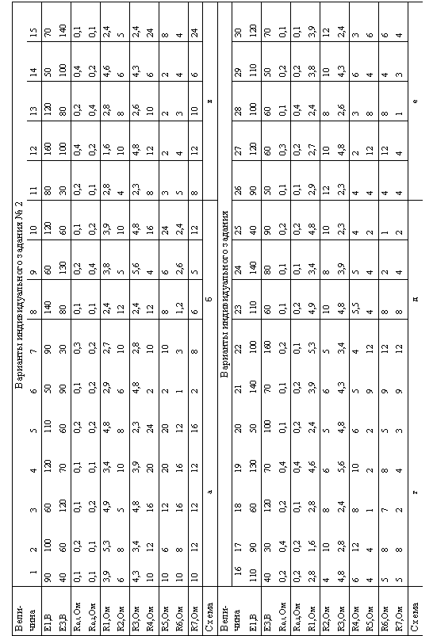

**Пример выполнения индивидуального задания № 2**

Вариант 5

Исходные данные

|  |  |  |  |  |  |  |  |  |  |  |
| --- | --- | --- | --- | --- | --- | --- | --- | --- | --- | --- |
| *Е1* | *Е3* | *R0,1* | *R0,3* | *R1* | *R2* | *R3* | *R4* | *R5* | *R6* | *R7* |
| *В* | *В* | *Ом* | *Ом* | *Ом* | *Ом* | *Ом* | *Ом* | *Ом* | *Ом* | *Ом* |
| 100 | 60 | 0,2 | 0,2 | 3,8 | 6 | 4,8 | 24 | 20 | 12 | 16 |

R1

R2

R01

R03

R3

R4

R5

R6

R7

2

3

E1

E3

I3

I1

#### Рис. П2.2

**РЕШЕНИЕ 1.** Определим сопротивление ветвей. Исходная схема электрической цепи трансформируется в схему рис. П2.3.

*R23 = 1/g23 ; g23= 1/24+1/20+ 1/12 + 1/16 = 0,2375 См ; R23 = 4,2 Ом*.

*R1′= R1 + R0,1 + R23 = 0,2 + 3,8 + 4,2 = 8,2 Ом.*

*R2′ = 6 Ом.*

*R3′ = R3 + R0,3 = 4,8 + 0,2 = 5 Ом.*

2. Определяем частичные токи, созданные ЭДС *Е1*

Рис. П2.2

Е1

R2′

R1′

R3′

I1′

I3′

I2′

а

в



3. Определяем частичные токи, созданные ЭДС *Е3*

Е3

R2′

R1′

R3′

I1″

I3″

I2″

а

в

# Рис.П2.3



Действительные значения токов

*I1 = I1′ – I1″ = 9,2 – 3 = 6,2 A*;

*I2 = I2′ + I2″= 4,2 + 4,1 = 8,3A*;

*I3 = I3″ – I3′= 7 – 4,9 = 2,1 A*.

**ИНДИВИДУАЛЬНОЕ ЗАДАНИЕ № 3**

Определить параметры пассивного двухполюсника. Подключение измерительных приборов показано на схеме (рис. П3.1).

**ВАРИАНТЫ ЗАДАНИЙ**

|  |  |  |  |  |  |  |  |  |  |
| --- | --- | --- | --- | --- | --- | --- | --- | --- | --- |
| ***№*** | *U* | *I* | *P* | *I’* | ***№*** | *U* | *I* | *P* | *I’* |
|  | *В* | *А* | *Вт* | *А* |  | *В* | *А* | *Вт* | *А* |
| **1** | 150 | 5 | 375 | 5,3 | **13** | 200 | 8 | 1000 | 7,6 |
| **2** | 100 | 4 | 300 | 3,6 | **14** | 300 | 15 | 3000 | 14 |
| **3** | 60 | 2 | 80 | 2,2 | **15** | 100 | 4 | 320 | 4,2 |
| **4** | 120 | 3 | 295 | 3,4 | **16** | 120 | 2 | 270 | 2,3 |
| **5** | 200 | 10 | 1200 | 9,5 | **17** | 80 | 2 | 60 | 1,8 |
| **6** | 100 | 5 | 300 | 5,4 | **18** | 200 | 8 | 1200 | 7,6 |
| **7** | 90 | 3 | 58 | 2,7 | **19** | 120 | 3 | 280 | 2,8 |
| **8** | 200 | 5 | 700 | 4,7 | **20** | 60 | 3 | 52 | 3,2 |
| **9** | 220 | 10 | 1600 | 10,2 | **21** | 100 | 10 | 800 | 8,8 |
| **10** | 120 | 4 | 240 | 3,8 | **22** | 180 | 3 | 120 | 3,2 |
| **11** | 100 | 4 | 400 | 4,3 | **23** | 200 | 5 | 600 | 4,7 |
| **12** | 80 | 2 | 52 | 2,3 | **24** | 140 | 7 | 500 | 6,4 |

Исходные данные согласно заданию преподавателя внести в таблицу.

|  |  |  |  |
| --- | --- | --- | --- |
| *U* | *I* | *P* | *I1* |
| В | А | Вт | А |
|  |  |  |  |

В таблице *I1*– значение тока на входе цепи ток после включения дополнительной емкости.

# А

РА

# V

PV

# SA

# PW

Сд

*

*

~U

Рис. П3.1

**Требуется определить**:

1. Параметры двухполюсника *R* и *X*.
2. Характер реактивного сопротивления (индуктивное или емкостное).
3. Значение индуктивности или емкости.
4. Коэффициент мощности двухполюсника.
5. Построить векторную диаграмму напряжения и токов двухполюсника.
6. По векторной диаграмме определить добавочную емкость Сд.

**Пример выполнения индивидуального задания № 3**

**Исходные данные**

|  |  |  |  |
| --- | --- | --- | --- |
| *U* | *I* | *P* | *I1* |
| В | A | Вт | A |
| 200 | 10 | 1200 | 9,5 |

ω=2πf = 314c-1

**РЕШЕНИЕ**

1.Полное сопротивление двухполюсника

.

2. Активное сопротивление двухполюсника

.

1. Реактивное сопротивление двухполюсника

.

4.Коэффициент мощности

 ϕ = 530.

Включение дополнительного конденсатора *Сд* приводит к уменьшению тока, следовательно, входное сопротивление двухполюсника активно-индуктивное.

6.Строим векторную диаграмму напряжения и токов.

Ia = I ⋅ cosϕ = 10 ⋅ 0,6 = 6 A,

IL = Isinϕ = 10 ⋅ 0,8 = 8 A.

I

I1

Ia

Ic

U

IL1=IL - IC

ϕ1=510

ϕ=530

IL

Рис. П3.2

7. После включения конденсатора *Сд* возникает ток *IC* , который противоположен току *IL*. Так как ток *Ia* остается без изменения, легко определить угол *ϕ′* сдвига фазы тока *I*1  и напряжения.

; ϕ′ =510.

8 . Определяем ток *Ic*.

*IL’= I′sin510* = 9,5 ⋅ 0,63 = 7,4 A,

*Ic = IL- IL′* = 8 – 7,4 = 0,6 A.

9.Определяем величину добавочной емкости.

 Ом ,

.

**ИНДИВИДУАЛЬНОЕ ЗАДАНИЕ № 4**

Провести расчет электрической цепи с последовательным соединением *R, L, C* при синусоидальном входном напряжении . Схема электрической цепи (рис.П4.1)

ВАРИАНТЫ ЗАДАНИЙ

|  |  |  |  |  |  |  |  |  |  |  |  |
| --- | --- | --- | --- | --- | --- | --- | --- | --- | --- | --- | --- |
| № | U | R | Rk | L | C | № | U | R | Rk | L | C |
|  | В | Ом | Ом | Гн | мкФ |  | В | Ом | Ом | Гн | мкФ |
| 1 | 100 | 20 | 12 | 0,159 | 100 | 9 | 120 | 25 | 12 | 0,152 | 26 |
| 2 | 120 | 40 | 14 | 0,140 | 60 | 10 | 80 | 30 | 14 | 0,170 | 20 |
| 3 | 80 | 22 | 10 | 0,105 | 96 | 11 | 60 | 36 | 10 | 0,251 | 28 |
| 4 | 60 | 34 | 16 | 0,110 | 64 | 12 | 80 | 42 | 10 | 0,116 | 40 |
| 5 | 70 | 36 | 20 | 0,07 | 90 | 13 | 100 | 50 | 18 | 0,195 | 52 |
| 6 | 70 | 42 | 24 | 0,074 | 70 | 14 | 120 | 62 | 24 | 0,165 | 24 |
| 7 | 80 | 50 | 12 | 0,136 | 34 | 15 | 120 | 48 | 22 | 0,098 | 56 |
| 8 | 100 | 28 | 10 | 0,146 | 30 |  |  |  |  |  |  |

а

в

с

U

UC

C

L

R

Rk

Uk

UR

I

UBd

d

##### Рис.П4.1

Исходные данные занести в таблицу.

|  |  |  |  |  |
| --- | --- | --- | --- | --- |
| *U* | *R* | *Rk* | *Lk* | *C* |
| В | Ом | Ом | Гн | мкФ |
|  |  |  |  |  |

### ***Требуется определить*:**

1. Действующие, комплексные и мгновенные значения величин тока, напряжения на активном сопротивлении, на катушке индуктивности, на емкости и между точками (в-d).
2. Полную, активную и реактивную мощности цепи *S,P* и *Q*.
3. Значение емкости *С=Срез ,* при которой в цепи наступал резонанс напряжений.

Определить при *С = Срез* действующие значения величин*: I, UR, Uk, Uc,* *UBd* и *P=S*. Расчет выполнить классическим методом.

1. По результатм расчета построить топографическую диаграмму для режимов *С ≠ Срез* и *С = Срез*.
2. На одном рисунке построить диаграммы: *i(ωt),* напряжения *UR(ωt),* *UL(ωt).*

### **Пример выполнения индивидуального задания № 4**

### Вариант 7

**Исходные данные:**

|  |  |  |  |  |
| --- | --- | --- | --- | --- |
| *U* | *R* | *Rk* | *L* | *C* |
| В | Ом | Ом | Гн | мкФ |
| 80 | 50 | 12 | 0,136 | 34 |

**РЕШЕНИЕ**

;  Ом;

 Ом

 Ом;  Ом

 Ом

; В



Мгновенные значения тока и напряжений:

;  ;

; .

 *ВА; Р = 62 Вт;*

*Q = -50ВАр ; S =80 ВА.*

Определение резонансной емкости *Срез* и *fрез.*

Резонанс наступает при равенстве реактивных сопротивлений *ХL=ХС.*

; ;

 Гц.

При частоте 50 Гц резонансная емкость

мкФ.

f = 74 Гц .  Ом;

Ом;

Ом; Ом;

Ом.

А; В;

В

В;

В.

Результаты расчетов сведены в таблицу.

|  |  |  |  |  |  |  |  |  |  |  |
| --- | --- | --- | --- | --- | --- | --- | --- | --- | --- | --- |
| *ω* | *U* | *I* | *ϕ* | *UR* | *Uk* | *Uc* | *UBd* | *P* | *Q* | *S* |
| рад/с | В | А | град | В | В | В | В | Вт | ВАр | ВА |
| ω=314 | 80 | 1 | 39 | 50 | 44,3 | 93,7 | 52,4 | 62 | 50 | 80 |
| ωрез=465 | 80 | 1,30 | 65 | 83,2 | 82,16 | 15,6 | 104 | 104 | 0 | 104 |

На основе расчетов построены векторные диаграммы:

для частоты f=50Гц

+j

+1

UR

Uk

Uc

U

для частоты fрез = 74 Гц

Uk

+j

+1

0

U

UR

UC

I

Расчеты тока и напряжений для иых частот сведены в таблицу

|  |  |  |  |  |
| --- | --- | --- | --- | --- |
| *f* | *I* | *UR* | *UL* | *UC* |
| Гц | А | В | В | В |
| 20 | 3,35 | 17,5 | 6 | 82 |
| 40 | 0,78 | 39 | 26,5 | 91 |
| 60 | 1,25 | 62,5 | 63,7 | 97,5 |
| 74 | 1,3 | 65 | 82 | 82 |
| 90 | 1,2 | 60 | 92 | 62 |
| 100 | 11 | 55 | 93 | 52 |

По результатам расчетов построены графики:

f

0,1

20

30

40

50

60

70

80

90

100

0,2

0,3

0,4

0,5

0,7

0,6

0,8

0,9

1

1,1

1,2

1,3

10

10

20

30

50

60

40

70

80

90

100

I,A

U,B

I

UC

UL

UR

**ИНДИВИДУАЛЬНОЕ ЗАДАНИЕ № 5**

Рассчитать электрическую цепь (рис.П5.1) с параллельным соединением катушки и емкости при синусоидальном входном напряжении *u= Umsinϕ t.*

R1

L

U

C

R2

I2

I

I1

Рис.П5.1

Значения исходных данных взять из таблицы, согласно заданию преподавателя.

## Варианты заданий

|  |  |  |  |  |  |  |  |
| --- | --- | --- | --- | --- | --- | --- | --- |
| № | *U* | *f* | *R1* | *L* | *R2* | *C* | *cosϕ* |
|  | В | Гц | Ом | Гн | Ом | мкФ | - |
| 1 | 150 | 50 | 25 | 0,142 | 20 | 40 | 0,92 |
| 2 | 100 | 75 | 20 | 0,06 | 15 | 80 | 1 |
| 3 | 100 | 60 | 12,5 | 0,057 | 6 | 200 | 0,96 |
| 4 | 100 | 50 | 15 | 0,1 | 10 | 60 | 0,9 |
| 5 | 80 | 75 | 18 | 0,05 | 10 | 40 | 0,98 |
| 6 | 100 | 60 | 6,2 | 0,03 | 3 | 400 | 0,96 |
| 7 | 100 | 50 | 20 | 0,08 | 10 | 50 | 1 |
| 8 | 100 | 75 | 25 | 0,06 | 20 | 80 | 1 |
| 9 | 120 | 60 | 15 | 0,07 | 3 | 156 | 0,95 |
| 10 | 50 | 50 | 20 | 0,07 | 15 | 40 | 0,95 |
| 11 | 60 | 75 | 10 | 0,06 | 15 | 70 | 1 |
| 12 | 120 | 60 | 5,2 | 0,05 | 8 | 108 | 0,98 |
| 13 | 50 | 50 | 10 | 0,05 | 8 | 100 | 0,96 |
| 14 | 60 | 75 | 7 | 0,024 | 5 | 70 | 0,95 |
| 15 | 200 | 60 | 35 | 0,08 | 10 | 60 | 0,98 |

Исходные данные занести в таблицу

|  |  |  |  |  |  |  |
| --- | --- | --- | --- | --- | --- | --- |
| *U* | *R1* | *R2* | *L* | *C* | *f* | *cosϕ* |
| В | Ом | Ом | Гн | мкФ | Гц | - |
|  |  |  |  |  |  |  |

***Требуется определить:***

1. Действующие и мгновенные значения токов в ветвях и на входе цепи, активную, реактивную и полную мощности.
2. Составить баланс мощностей.
3. Определить резонансную частоту при заданном значении емкости.
4. Определить резонансную емкость при частоте 50Гц.
5. Определить токи в ветвях на входе цепи и активную, реактивную и полную мощности при *С = Срез*.
6. Результаты, полученные в п.п. 1 и 4 занести в таблицу 3, построить топографические диаграммы для режимов *С≠ Срез* и *С = Срез.*

Таблица 3

|  |  |  |  |  |  |  |  |  |  |
| --- | --- | --- | --- | --- | --- | --- | --- | --- | --- |
| *С* | *I1* | *I2* | *I* | *ϕ1* | *ϕ2* | *ϕ* | *P* | *Q* | *S* |
| мкФ | А | А | А | град | град | град | Вт | ВАр | ВА |
| *С*= |  |  |  |  |  |  |  |  |  |
| Срез= |  |  |  |  |  |  |  |  |  |

1. На одном рисунке построить графики зависимостей токов и входного сопротивления от угловой частоты (принять частоты равные 0,5; 0,75; 1; 1,25; 1,5 резонансной частоты *f0*).
2. Определить емкость и мощность батареи конденсаторов для повышения коэффициента мощности до заданного значения.

**Пример выполнения индивидуального задания № 5**

ВАРИАНТ № 3

**Исходные данные**

|  |  |  |  |  |  |  |
| --- | --- | --- | --- | --- | --- | --- |
| *U* | *R1* | *R2* | *L* | *C* | *f* | *cosϕ* |
| В | Ом | Ом | Гн | мкФ | Гц | - |
| 100 | 20 | 10 | 0,08 | 50 | 50 |  |

ω = 2πf = 314c-1 .

**РЕШЕНИЕ**

Полные сопротивления ветвей:

Ом;

Ом.

Токи ветвей и неразветвленной части цепи:

;

.

.

Мгновенные значения токов цепи:

; ;

.

Мощности цепи:

; ;

;

;

;

.

.

Полная комплексная мощность цепи

;

; .

Баланс мощности

; ; .

Резонансная частота



Резонансная мощность при f=80%

; ; ; ; ;

 Ом;

.

Емкость *С = Срез*=81мкФ.

Полное сопротивление ветвей при *С = С рез*

Ом;

Ом.

Значения токов и мощностей при *С = Срез*

;

;

.

; *Р = 256 Вт.*

Таблица П5.2

###### Результаты расчетов

|  |  |  |  |  |  |  |  |  |  |
| --- | --- | --- | --- | --- | --- | --- | --- | --- | --- |
| *С* | *I1* | *I2* | *I* | *ϕ1* | *ϕ2* | *ϕ* | *P* | *Q* | *S* |
| мкФ | А | А | А | град | град | град | Вт | ВАр | ВА |
| *С*=50 | 3,12 | 1,5 | 2,37 | -51 | 81 | 29,8 | 217 | 96 | 237 |
| *Cp*=81 | 3,12 | 2,45 | 2,56 | -51 | 75,7 | 0 | 256 | 0 | 256 |

+j

+1

U

I1

I2

23,80

I

-51o

81o

C=50мкФ

Cрез=81мкФ

+j

I

U

+1

I2

I1

-51o

75,7o

###### Для построения графиков заполним таблицу П5.3

###### Значения токов и полного сопротивления цепи при изменении частоты

f0=71Гц

Таблица П5.3

|  |  |  |  |  |  |  |  |
| --- | --- | --- | --- | --- | --- | --- | --- |
| *F* | *ω* | *Z1* | *Z2* | *Z* | *I1* | *I2* | *I* |
| 0,5f0 | 223 | 26,8e+j41,6 | 90e-j89,6 | 31,9e-j25 | 3,73e-j41,7 | 1,11e-j89,6 | 3,2e-j25 |
| 0,75f0 | 334 | 33,4ej53 | 61e-j80 | 44,4e-j21 | 2,99e-j53 | 1,6e-j80 | 2,25e-j21 |
| 1f0 | 446 | 41ej61 | 45,9e-j77 | 59,9e-j0 | 2,44e-j61,6 | 2,17e-j77 | 1,67 |
| 1,25f0 | 557 | 48,8ej65,8 | 37,4e-j74 | 57,8e-j26 | 2e-j65,8 | 2,67e-j74 | 1,73e-j26 |
| 1,5f0 | 669 | 57,1ej69,5 | 31,5e-j71,5 | 47,6e-j40 | 1,75e-j69,5 | 3,17e-j71,5 | 2,1e-j40 |

ω,c-1

100

300

200

400

500

600

223

334

446

557

669

0

1

10

2

3

4

60

50

40

30

20

I

I1

I2

Z

I,A

Z,Ом

Повышение коэффициента мощности до 0,95.

Коэффициент мощности данной цепи cos ϕ = 0,91. Компенсационная емкость



**Индивидуальное задание № 6**

Рассчитать электрическую цепь с индуктивно связанными катушками при синусоидальном входном напряжении.

*Дано:* Схема электрической цепи (рис.П6.1); данные для расчета:

*Варианты заданий*

|  |  |  |  |  |  |  |  |  |  |  |  |  |  |  |  |  |  |  |  |  |  |  |  |  |  |  |  |  |  |  |  |  |
| --- | --- | --- | --- | --- | --- | --- | --- | --- | --- | --- | --- | --- | --- | --- | --- | --- | --- | --- | --- | --- | --- | --- | --- | --- | --- | --- | --- | --- | --- | --- | --- | --- |
| Вариант | | | 1 | | 2 | | 3 | | 4 | | 5 | | 6 | | 7 | | 8 | | 9 | | 10 | | 11 | | 12 | | 13 | | 14 | | 15 | |
| *U1* | *В* | 25 | | 30 | | 35 | | 40 | | 45 | | 50 | | 55 | | 60 | | 65 | | 70 | | 75 | | 80 | | 85 | | 90 | | 95 | |
| *R1* | *Ом* | 20 | | 22 | | 24 | | 26 | | 28 | | 30 | | 32 | | 34 | | 35 | | 38 | | 40 | | 42 | | 44 | | 46 | | 48 | |
| *R2* | *Ом* | 15 | | 17 | | 19 | | 21 | | 23 | | 25 | | 27 | | 29 | | 31 | | 33 | | 35 | | 37 | | 39 | | 41 | | 43 | |
| *L1* | *мГ* | 70 | | 71 | | 72 | | 73 | | 74 | | 75 | | 76 | | 77 | | 79 | | 81 | | 83 | | 85 | | 87 | | 89 | | 91 | |
| *L2* | *мГ* | 45 | | 47 | | 49 | | 51 | | 53 | | 55 | | 57 | | 59 | | 61 | | 63 | | 65 | | 67 | | 69 | | 71 | | 73 | |
| *k* | *-* | 0,8 | | 0,7 | | 0,6 | | 0,5 | | 0,9 | | 0,8 | | 0,7 | | 0,6 | | 0,5 | | 0,9 | | 0,8 | | 0,7 | | 0,6 | | 0,5 | | 0,9 | |
| *Rн* | *Ом* | 50 | | 40 | | 30 | | 60 | | 55 | | 45 | | 35 | | 65 | | 50 | | 40 | | 30 | | 60 | | 55 | | 45 | | 35 | |

Исходные данные заносятся в таблицу.

|  |  |  |  |  |  |  |
| --- | --- | --- | --- | --- | --- | --- |
| *U1* | *R1* | *R2* | *L1* | *L2* | *k* | *Rн* |
|  |  |  |  |  |  |  |

*Требуется:*

1. Определить взаимную индуктивность *М*; вносимые сопротивления *Rвн* и *Хвн*; комплексное значение тока  активную мощность *Р1*первичной цепи трансформатора и активную мощность *Р2*  нагрузки; модуль тока *I2* и напряжение *U2*.

2. Построить в масштабе векторную диаграмму трансформатора.

3. Выполнить развязку индуктивных связей.

Пример выполнения индивидуального задания

Вариант 1

Исходные данные

|  |  |  |  |  |  |  |  |
| --- | --- | --- | --- | --- | --- | --- | --- |
| *U1* | *R1* | *R2* | *L1* | *L2* | *k* | *Rн* | *η* |
| *В* | *Ом* | *Ом* | *мГ* | *мГ* | *-* | *Ом* | *%* |
| 25 | 20 | 15 | 70 | 45 | 0,8 | 50 | 20 |

# M

1′

1

*

U1

2′

2

*

I2

U22

Rн

I1

R1

R2

L2

L1

Рис.П6.1

Определение взаимной индуктивности *М*.



Определение вносимых сопротивлений.

Предварительно вычислим реактивные сопротивления трансформатора *Х1*, *Х2*, *ХМ*



;

;

Так как *Хн=0*, то



1.3 Определение комплексного значения тока .



.

Определение активной мощности *Р1* первичной цепи трансформатора и активной мощности *Р2*  нагрузки *Rн*.

Обозначим  - вносимая мощность.



*Pвн= 0,832⋅3=1,92 Вт*. Эта мощность выделяется в сопротивлениях вторичного контура *R2* и *Rн*, поэтому *I22(R2+Rн)= Pвн* , откуда



Полезная мощность  *P2 = I22Rн=0,1722⋅50=1,48 Вт.*

# Тогда КПД равен

Построение векторной диаграммы воздушного трансформатора.



Примем масштабы напряжения и тока:  *mu=2 В/см, mI=0,1 А/см*

1 

1 

2 

*2 Rн*

*2 R2*

*2 jX2*

*1 jX1*

*-jXM2*

*-jXM*

# Рис.П6.2 Векторная диаграмма воздушного трансформатора

Развязка индуктивных связей.

В ряде случаев для упрощения расчетов индуктивно связанных цепей применяют развязку индуктивных связей. Во вторичной обмотке трансформатора без стального сердечника протекает ток *I2* = 0,5 А. (рис.П6.3 а). Коэффициент связи между первой и второй обмотками *k* = 0,5. Вторичная обмотка трансформатора замкнута на конденсатор емкостью *С*. *R1* = 60 Ом; *ωL1* = 80 Ом; *R2* = 90 Ом; *ωL2*= 45 Ом; *1/ωС* = 210 Ом. Определить ток *I1* в первичной обмотке и приложенное к ней напряжение *U1*.

Цепь схемы рис.П6.3а эквивалентна схеме рис.П63.б.

# M

1’

1

*

U1

2′

2

*

I2

I1

R1

R2

L2

L1

# С

а)

2

2´

1´

1

# ωM

ω(L2 –M)

ω(L1 – M)

U1

I2

I1

R2

R1

# С

а

в

б)

Рис. П6.3

Зная, что



найдем



Для схемы рис.П6.3 б:

Из уравнения по второму закону Кирхгофа определим *Uав*



Ток



По первому закону Кирхгофа



Напряжение



Для схемы рис.П6.3 а:



Результаты одинаковы.

Таким образом, для схемы на рис.П6.1, содержащей индуктивные связи, получаем эквивалентную ей цепь (рис.П6.4)

2

2´

1´

1

# L = M

L2 - M

L1 - M

Rн

U1

U2

I2

I1

R2

R1

Рис. П6.4

**ИНДИВИДУАЛЬНОЕ ЗАДАНИЕ № 7**

Рассчитать электрическую цепь (рис.П7.1), рассматривая ее как пассивный четырехполюсник.

Расчетная схема электрической цепи

SA3

SA4

SA5

SA6

SA7

SA2

SA1

I1

U1

R1

#### R3

R4

#### R5

XL6

R2

X L2

X C1

XC7

XL3

XC1

Рис.П7.1

Значения величин занести в табл. П7.1, согласно заданию преподавателя.

Таблица 8

|  |  |  |  |  |  |  |  |  |
| --- | --- | --- | --- | --- | --- | --- | --- | --- |
| №вари-анта | *U* | *R1* | *R2* | *R3* | *R4* | *R5* | *XL2* | *XL3* |
|  | *В* | *Ом* | *Ом* | *Ом* | *Ом* | *Ом* | *Ом* | *Ом* |
|  |  |  |  |  |  |  |  |  |

Продолжение табл. 8

|  |  |  |  |  |  |  |  |  |
| --- | --- | --- | --- | --- | --- | --- | --- | --- |
| *XL6* | *XC1* | *XC4* | *XC7* | Замкнутые выключатели | | | | Сопротивление нагрузки |
| *Ом* | *Ом* | *Ом* | *Ом* |  |  |  |  | *Ом* |
|  |  |  |  |  |  |  |  |  |

***Требуется***:

1. Используя метод холостого хода и короткого замыкания, определить *Z10*, *Z1к*, *Z2к*.
2. Определить коэффициенты уравнений четырехполюсника А-формы.
3. Определить ток холостого хода *I10*.
4. Построить круговую диаграмму для определения тока на входе цепи *I1* при переменном сопротивлении нагрузки *Zн = var*.

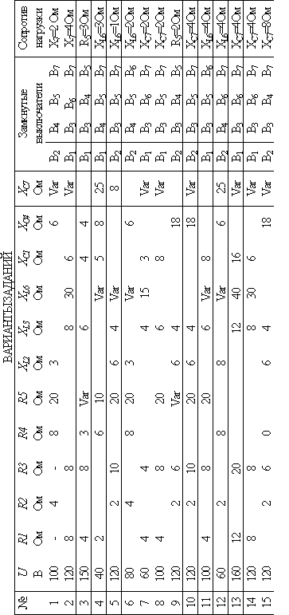

1. По круговой диаграмме определить ток *I1* при заданном значении сопротивления нагрузки.
2. Используя круговую диаграмму и коэффициенты уравнений четырехполюсника, определить ток *I2* и напряжение *U2*.
3. По круговой диаграмме определить активную мощность *Р*, реактивную мощность *Q*, полную мощность *S* и коэффициент мощности цепи *cosϕ*.

**Пример выполнения индивидуального задания**

ВАРИАНТ №1

Исходные данные

|  |  |  |  |  |  |  |  |  |
| --- | --- | --- | --- | --- | --- | --- | --- | --- |
| *№* | *U* | *R1* | *R2* | *R3* | *R4* | *R5* | *XL2* | *XL3* |
|  | *В* | *Ом* | *Ом* | *Ом* | *Ом* | *Ом* | *Ом* | *Ом* |
| *1* | *100* | *-* | *4* | *-* | *8* | *20* | *3* | *-* |

|  |  |  |  |  |  |  |  |  |
| --- | --- | --- | --- | --- | --- | --- | --- | --- |
| *XL6* | *XC1* | *XC4* | *XC7* | Замкнутые выключатели | | | | Сопр.нагр. |
| *Ом* | *Ом* | *Ом* | *Ом* |  |  |  |  | *Ом* |
| *-* | *-* | *6* | *var* | *SA2* | *SA4* | *SA5* | *SA7* | *XC7=2Ом* |

Согласно заданию, отбросив ветви с разомкнутыми выключателями SA, получим расчетную схему данного варианта.

1

1’

I1

I2

2

U2

U1

R2

XL2

a

в

R4

R5

XС4

XС7

2’

Рис. П7.2

Определение сопротивлений *Z10*, *Z 1к*, *Z 2к*



*Z 5 = 20 Ом*



Определение коэффициентов уравнений четырехполюсника



*U1 = А U2 + В I2;*

*I1 = С U2 + D I2.*

Отсюда

*Z10 = A/C*; *Z1k = В/D*; *Z2k =B/A*.

Тогда *A = CZ10*; *B = Z2k ⋅A = Z10 ⋅ Z2k ⋅C*;



С учетом выражения *АD-ВС=1;*



Определение токов холостого хода и короткого замыкания



*-ψ =1020*

Уравнение окружности для тока *I1*



Построение круговой диаграммы

Выберем масштабы*: mU = 10 В/см; mI = 2A/см; mZ =1 Ом/см.*

Круговая диаграмма приведена на рис. П7.3.



Определение напряжения *U2* и тока *I2* .

Отрезок МР пропорционален напряжению *U2*

*U2 = B(I1k – I1)=B m1 MP = 4,9 ⋅2⋅ 3,9 = 38,2 B.*

Отрезок КМ пропорционален току *I2*

*I2 = А(I1 – I10)=А m1 КМ = 1,5 ⋅2⋅ 6,5= 19,5 А.*

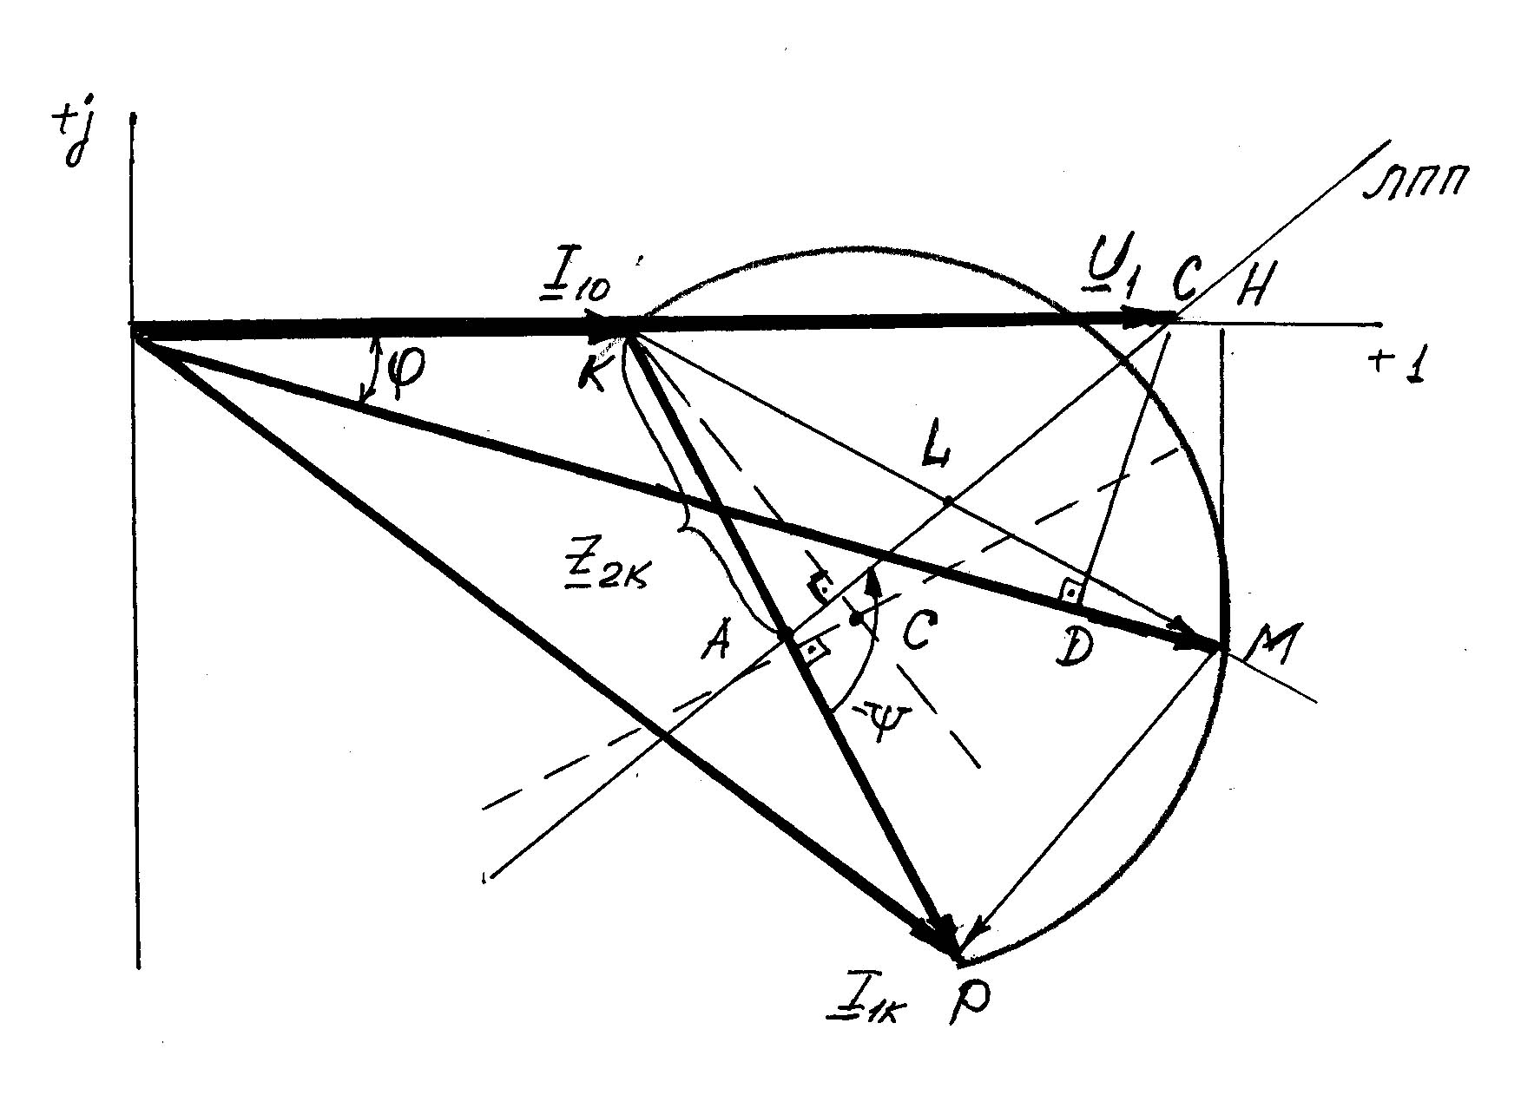

Рис. П7.3

Определение *Р1*, *Q1*, *S1* и *cosϕ1.*

*P1=U1⋅Ι1⋅cosϕ1*; *P1=U1⋅mI ⋅OM ⋅cosϕ1*; *P1=U1⋅mI ⋅ OH*;

*mp=U1⋅mi=100⋅2=200 Вт/см* ;

*P1=mp⋅OH=200⋅10,5=2100Bm*.

*Q1=U1*⋅*I1*⋅*sinϕ1*; *Q1=U1*⋅*mI ⋅OM*⋅*sinϕ1*; *Q1=mp⋅HM=200⋅3,2=640BAp*.

*S1=mp⋅OM*; *S1=200⋅11=2200BA*.

*OC=100мм*; *cosϕ=ОД/ОС=ОД/100=0,96*; *ОД=96мм*;

*∠СДО=900*.